Тема: «Электрические цепи переменного тока с активным, индуктивным и ёмкостным сопротивлением».
Цели:
- образовательные:
  - Проконтролировать степень усвоения материала: переменный ток, нагрузка в цепях переменного тока, расчет электрических цепей переменного тока, содержащих активное, индуктивное или емкостное сопротивление.
  - Обобщить и закрепить полученные знания.
- воспитательные:
- Воспитание коллективизма, отзывчивости, работоспособности.
- Формирование заинтересованности в изучении дисциплины.
- Продолжить формирование умения работать в группе.
- развивающие:
- Умение выделять главное, сравнивать, обобщать.
- Формирование навыков самоконтроля.
- Развитие памяти.
- Развитие творческого подхода к делу.
Методы: репродуктивный, проблемно – поисковый, групповой.
Организационная часть:
Большинство потребителей электрической энергии работает на переменном токе. В настоящее время почти вся электрическая энергия вырабатывается в виде энергии переменного тока. Это объясняется преимуществом производства и распределения этой энергии. Переменный ток получают на электростанциях, преобразуя с помощью генераторов механическую энергию в электрическую. Основное преимущество переменного тока по сравнению с постоянным заключается в возможности с помощью трансформаторов повышать или понижать напряжение, с минимальными потерями передавать электрическую энергию на большие расстояния, в трехфазных источниках питания получать сразу два напряжения: линейное и фазное. Кроме того, генераторы и двигатели переменного тока более просты по устройству, надежней в работе и проще в эксплуатации по сравнению с машинами постоянного тока.
Какова стандартная частота тока? Почему именно такая?
(Частота – число периодов в секунду - 50 Гц. Такая частота обеспечивает возможность применения переменного тока для освещения. Раскаленный волосок электрической лампочки не успевает сильно остыть за то время, в течение которого сила тока равна или почти равна нулю. Кроме того, и наш глаз не может подметить быстро следующих колебаний освещенности.)
Почему нельзя прибор, в паспорте которого указано, что он предназначен для переменного тока, включать в сеть постоянного тока?
(Выйдет из строя, произойдет перегорание проводящих частей.)
Почему нельзя заряжать аккумулятор переменным током?
(Зарядка не возможна, так как химическая реакция будет протекать, изменяя направление с частотой тока и перераспределение зарядов не произойдет)
Вчера пришла домой после работы. Включила свет, компьютер. Как вдруг лампочки замигали. Чуть не погасли и тут же компьютер и котел отключились… Такое часто бывает. Почему?
В осветительную сеть был включен потребитель с большой мощностью, например, сварочный аппарат, что привело к резкому падению напряжения
И сегодня мы рассмотрим, как ведут себя различные потребители (сопротивления) в цепях переменного тока. Потребители могут обладать сопротивлением: активным (нити ламп накаливания, спирали электронагревательных приборов и реостатов, резисторы), индуктивным (катушки индуктивности, обмотки трансформаторов, двигателей, различных типов реле, дроссели (для ограничения тока в электрических цепях)) и ёмкостным. Простейший конденсатор – это два проводника, разделенных слоем изоляции. Поэтому многожильные провода, кабели, обмотки электродвигателей и т. д. имеют емкостное сопротивление. (конденсатор, длинные линии электропередачи, электрические кабели). Активным сопротивлением может обладать линии электропередач, соединительные провода, обмотки трансформатора или электродвигателя.
Запишем тему урока
«Электрические цепи переменного тока с активным, индуктивным и ёмкостным сопротивлением».
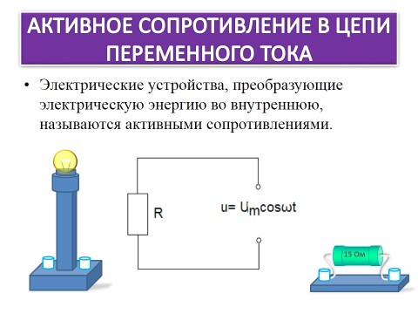
Резистор - единственный элемент, для которого ток и напряжение совпадают по фазе. Для того чтобы показать разность фаз между током и напряжением в общем случае, используют векторную диаграмму, на которой вектор, изображающий амплитудное напряжение (U_{max}), расположен под углом к оси токов. Угол, который вектор U_{max} образует с осью токов, показывает, насколько фаза напряжения опережает фазу тока.
Цепь с резистором R и соответствующая ей векторная диаграмма представлены на рис. 1.
Рисунок1 – Цепь переменного тока с резистором и ее векторная диаграмма
Поскольку ток и напряжение изменяются в одинаковой фазе, векторы U_{max} и I_{max} отложены по одной прямой в одном направлении.
В принципе любому переменному току сопутствует электромагнитное излучение. Однако для частот переменного тока, используемых в промышленности, интенсивность такого излучения ничтожно мала, и потерями энергии на электромагнитное излучение пренебрегают. Поэтому работа переменного тока, протекающего через резистор, полностью превращается в его внутреннюю энергию. В связи с этим сопротивление резистора называют активным.
Для всех частот переменного тока, который используется в технике, сопротивление резистора (X_{R}) остается постоянным и совпадает с его сопротивлением в цепи постоянного тока:
При этом ток, текущий через резистор, совпадает по фазе с приложенным напряжением:
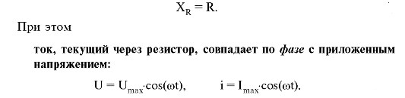
Расчеты показывают, что средняя мощность, выделяемая в резисторе при протекании переменного (гармонического) тока, вычисляется по формулам
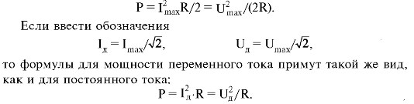
Значения переменного тока и напряжения, определяемые последней формулой, называются действующими. Существует договоренность о том, что по умолчанию для цепи переменного тока указывают именно действующие значения. Например, напряжение в бытовой сети переменного тока равно 220 В. Указанное значение 220 В является действующим значением напряжения.
2.
2.
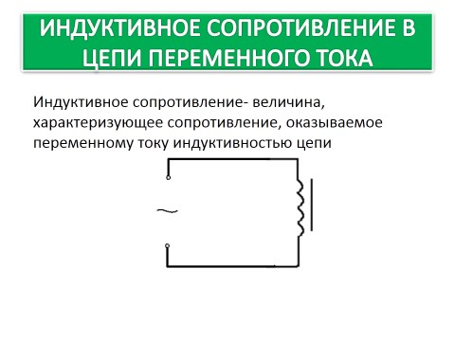
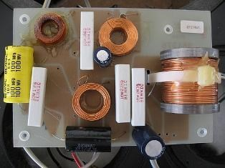
Катушка индуктивности в цепи переменного тока
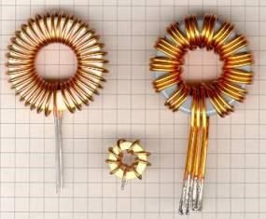
Рассмотрим цепь, содержащую в себе катушку индуктивности. и предположим, что активное сопротивление цепи, включая провод катушки, настолько мало, что им можно пренебречь. В этом случае подключение катушки к источнику постоянного тока вызвало бы его короткое замыкание, при котором, как известно, сила тока в цепи оказалась бы очень большой.
Иначе обстоит дело, когда катушка присоединена к источнику переменного тока. Короткого замыкания в этом случае не происходит. Это говорит о том. что катушка индуктивности оказывает сопротивление проходящему по ней переменному току. Ток в цепи
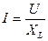 ,
где X_{L} – индуктивное сопротивление цепи, равное
,
где L – индуктивность (Гн) – параметр, характеризующий свойства обмоток катушек электрических аппаратов и машин.
В такой цепи, также в соответствии с формой напряжения приложенной к цепи и в различное время (участки 0 – 1, 1 – 2), идет вначале потребление электрической энергии, которая накапливается в виде энергии магнитного поля, после чего она возвращается в сеть. Поэтому, Р=0. При этом, наибольшее значение мощности называется реактивной мощностью индуктивности.
.
Векторная диаграмма и схема цепи представлена на рис. 2.
Рисунок 2 –Цепь переменного тока с индуктивностью и ее векторная диаграмма
Здесь, напряжение на индуктивном сопротивлении равно
.
Как видно из векторной диаграммы вектор тока отстает от вектора напряжения на угол φ=90°. Теперь, под записью φ=90° - отстающий – надо понимать то, что вектор тока отстает от вектора напряжения на угол φ=90°.
3.
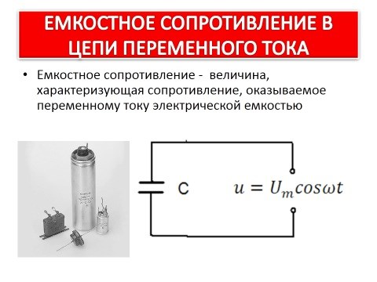
Включим в цепь переменного напряжения конденсатор емкостью С. Вместе с изменением напряжения будет меняться и заряд конденсатора, а в подводящих проводах возникнет ток. Заряд конденсатора связан с напряжением в цепи соотношением
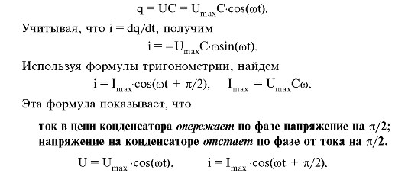
Сопротивление конденсатора в цепи переменного тока называют емкостным сопротивлением. Его величина:
Цепь с конденсатором и соответствующая ей векторная диаграмма представлены на рис. 3.
Рисунок 3 –Цепь переменного тока с конденсатором и ее векторная диаграмма
Поскольку напряжение отстает по фазе от тока на π/2, вектор U_{max} повернут относительно оси токов по часовой стрелке (в математике это направление считают отрицательным).

Ф.И.О.______________________________________________________________
- Активное сопротивление обозначается:
а) Х;
б) Z;
в) R.
- Индуктивность определяется формулой:
а) С =1/2 f Хс;
б) L= Х _{L}/2 f;
в) Р = I²* R
- Действующее значение тока определятся формулой:
а) I = I _{m}/ ;
б) i= I _{m}/ ;
в) I _{m} = U _{m} / R
- Определить период переменного тока, если его частота 5 Гц.а) 0,2;
б) 0,005;
в) 0,5.
- Величина, которая имеет числовое значение и направление:
а) фаза;
б) начальная фаза;
в) вектор.
В- 2
Ф.И.О.______________________________________________________________
- Индуктивное сопротивление обозначается:
а) Х_{L};
б) Z;
в) R.
- Ёмкость определяется формулой:
а) С =1/2 f Хс;
б) Q= I²* Х;
в) L= Х _{L}/2 f
- Как найти амплитудное значение напряжения переменного тока:
а) U_{m} = U* 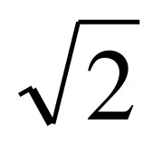 ;
б) U_{m} = U / ;
в) U_{m} = U.
- Определить частоту переменного тока, имеющего период 0,04 с.а) 10;
б) 20;
в) 25.
- Найти активное сопротивление электрической лампы накаливания, включённой в цепь переменного тока, с действующим напряжением 220 В, в которой выделяется мощность 100 Вт.
а) 484 Ом;
б) 548 Ом;
в) 4840 Ом

В-3
Ф.И.О.______________________________________________________________
- Емкостное сопротивление обозначается:
а) Х_{С};
б) Z;
в) R.
- Активное сопротивление определяется формулой:
а) С =1/2 f Хс;
б) R= U/I;
в) L= Х _{L}/2 f
- Мгновенное значение силы тока в цепи переменного тока определяется по формуле:
а) i = U/ ;
б) i = I _{m} ;
в) I = I _{m}/
- Чему равно сопротивление конденсатора ёмкостью 5 мкФ при частоте 400 Гц?а) 89,5 Ом;
б) 60 Ом;
в) 79,6 Ом
- Сколько периодов переменного тока изображено на графике: а) 1
б) 2
в) 4
В-4
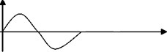
Ф.И.О.______________________________________________________________
- В каких единицах в системе СИ измеряется период переменного тока: а) герц;
б) секунда;
в) вебер.
- Индуктивноcть определяется формулой:
а) Х _{L} = 2 f L;
б) L= Х _{L}/2 f;
в) Х _{L} = 2 f/ Х _{L}
- Действующее значение напряжения определятся формулой:
а) i= U I _{m} / ;
б) U = U _{m} / ;
в) U _{m} = I _{m} * R
- Найти активное сопротивление электрической лампы накаливания, включённой в цепь переменного тока, с действующим напряжением 220 В, в которой выделяется мощность 200 Вт.
а) 242 Ом;
б) 548 Ом;
в) 4840 Ом
- Сколько периодов переменного тока изображено на графике: а) 1
б) 2
в) 4
В-5
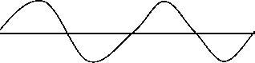
Ф.И.О.______________________________________________________________
- В каких единицах в системе СИ измеряется частота переменного тока?а) секунда;
б) герц;
в) тесла.
- Индуктивное сопротивление определяется формулой:
а) Х _{L} = 2 f L;
б) L= Х _{L}/2 f;
в) Х _{L} = 2 f/ Х _{L}
- Мгновенное значение тока определятся формулой:
а) I _{m} = I * ;
б) i = I_{m} ;
в) I = U/ R
- Чему равно сопротивление конденсатора ёмкостью 10 мкФ при частоте 200 Гц?а) 79,6 Ом;
б) 60 Ом;
в) 80,5 Ом
- Сколько периодов переменного тока изображено на графике: а) 1,5;
б) 3;
в) 2,5.
В-6
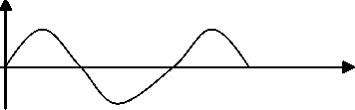
Ф.И.О.______________________________________________________________
- Каким образом обозначается циклическая частота: а) ω;
б) f;
в) Т.
- Ёмкостное сопротивление определяется формулой:
а) С =1/2 f;
б) С =1/2 f Хс;
в) Хс = 1/2 fС
- В цепи переменного тока, содержащей индуктивность колебания силы тока:
а) опережают колебания напряжения на ;
б) отстают от колебания напряжения на ;
в) совпадают по фазе
- Найти активное сопротивление электрической лампы накаливания, включённой в цепь переменного тока, с действующим напряжением 220 В, в которой выделяется мощность 400 Вт.
а) 121 Ом;
б) 248 Ом;
в) 4840 Ом
- Какое сопротивление непрерывно потребляет энергию:
а) реактивное индуктивное;
б) реактивное емкостное;
в) активное.
В-7
Ф.И.О.______________________________________________________________
- Значение тока в любой момент времени называется:
а) мгновенным;
б) амплитудным;
в) максимальным.
- В цепи переменного тока, содержащей активное сопротивление колебания силы тока и напряжения:
а) совпадают по фазе;
б) сдвинуты на ;
в) сдвинуты на
- Чему равно действующее значение ЭДС:
а) Е = E_{m};
б) Е = Е_{m}/ ;
в) Е = Е_{m} * .
- Укажите правильную формулу угловой частоты:
а) ω = 2 π f;
б) ω = 1/Т;
в) ω = 1/ f.
- Мгновенное значение ЭДС переменного тока для фазы 60° равно 120 В. Какова амплитуда ЭДС?
а) 100,6 В;
б) 128,2 В;
в) 138,6 В.
Приложение 3
Блок заданий предприятия 1:
- Определить частоту переменного тока, имеющего период 0,02 с.а) 50;
б) 20;
в) 45.
- Чему равно сопротивление конденсатора ёмкостью 25 мкФ при частоте 100 Гц?а) 63,7 Ом;
б) 60 Ом;
в) 79,5 Ом
- Изменение силы тока в зависимости от времени задано уравнением i=5 Найти значение частоту, период, амплитуду силы тока, а также значение силы тока при фазе 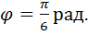
а) 10 Гц; 0,01с; 5 А; 1,5А;
б) 100 Гц; 0,1с; 5 А; 0,5 А;
в) 100 Гц; 10⁻²с; 5 А; 2,5А
- Лампа накаливания мощностью 200 Вт включена в сеть переменного тока напряжением 220 В. Действующее значение силы тока и амплитуды силы тока соответственно равны:
а) 1,9 А; 13 А;
б) 1,3 А; 0,9 А;
в) 0,9 А; 1,3 А
- Электрическая плитка мощностью 1000 Вт включена в сеть с напряжением, которое изменяется по закону Определить действующее значения тока и напряжения, которые совпадают по фазе:
а) 2,74 А; 219 В;
б) 6,41 А; 156 В;
в) 3,74 А; 210 В
Блок заданий предприятия 2:
- Определить частоту переменного тока, имеющего период 0,05 с.а) 50;
б) 20;
в) 45.
- Чему равно сопротивление конденсатора ёмкостью 40 мкФ при частоте 150 Гц?а) 63,7 Ом;
б) 60 Ом;
в) 26,5 Ом
- Изменение силы тока в зависимости от времени задано уравнением i=10 Найти значение частоту, период, амплитуду силы тока, а также значение силы тока при фазе
а) 50 Гц; 0,02с; 10 А; 5А;
б) 100 Гц; 0,2с; 10 А; 0,5 А;
в) 100 Гц; 10⁻²с; 10 А; 2,5А
- Лампа накаливания мощностью 100 Вт включена в сеть переменного тока напряжением 220 В. Действующее значение силы тока и амплитуды силы тока соответственно равны:
а) 1,9 А; 13 А;
б) 0,64 А; 0,45 А;
в) 0,45 А; 0,64 А
- Электрическая плитка мощностью 800 Вт включена в сеть с напряжением, которое изменяется по закону Определить действующее значения тока и напряжения, которые совпадают по фазе:
а) 5,74 А; 119 В;
б) 7 А; 113,5 В;
в) 3,74 А; 110 В
Блок заданий предприятия 3:
- Определить частоту переменного тока, имеющего период 0,025 с.а) 50;
б) 20;
в) 40.
- Чему равно сопротивление конденсатора ёмкостью 50 мкФ при частоте 200 Гц?а) 63,7 Ом;
б) 60 Ом;
в) 15,9 Ом
- Изменение силы тока в зависимости от времени задано уравнением i=20 Найти значение частоту, период, амплитуду силы тока, а также значение силы тока при фазе
а) 20 Гц; 0,05с; 10 А; 1,5А;
б) 200 Гц; 0,005с; 20 А; 10 А;
в) 200 Гц; 10⁻²с; 20 А; 5А
- Лампа накаливания мощностью 300 Вт включена в сеть переменного тока напряжением 220 В. Действующее значение силы тока и амплитуды силы тока соответственно равны:
а) 1,9 А; 13 А;
б) 1,4 А; 1,9 А;
в) 1,9 А; 1,4 А
- Электрическая плитка мощностью 1200 Вт включена в сеть с напряжением, которое изменяется по закону Определить действующее значения тока и напряжения, которые совпадают по фазе:
а) 2,74 А; 319 В;
б) 4 А; 320 В;
в) 3,5 А; 340 В

